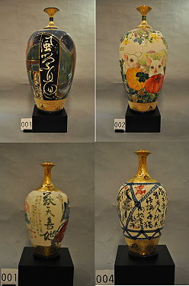
沒
有
品
牌
的
馬
酒
鄉
親
您
認
同
嗎
?

第五章 菸酒標示及廣告促銷管理
第三十三條 | 酒經包裝出售者，製造業者或進口業者應於直接接觸酒之容器上標示下列事項：  一、品牌名稱。  二、產品種類。  三、酒精成分。  四、進口酒之原產地。  五、製造業者名稱及地址；其屬進口者，並應加註進口業者名稱及地址；依第二十九條第三項規定受託製造者，並應加註委託者名稱及地址；依第三十條第一項規定辦理分裝銷售者，並應加註分裝之製造業者名稱及地址。  六、容量。  七、酒精成分在百分之七以下之酒，應加註有效日期或裝瓶日期。標示裝瓶日期者，應加註有效期限。  八、「飲酒過量，有害健康」或其他警語。  九、其他經中央主管機關公告之標示事項。  前項之酒，製造業者或進口業者得標示年份、酒齡或地理標示。  酒之容器外表面積過小，致無法依第一項規定標示時，得附標籤標示之。  酒之容器與其外包裝之標示及說明書，不得有不實或使人誤信之情事，亦不得利用翻譯用語或同類、同型、同風格或相仿等其他類似標示或補充說明係產自其他地理來源。其已正確標示實際原產地者，亦同；其管理辦法，由中央主管機關定之。  第一項第九款所定中央主管機關公告之標示事項，於公告十八個月後生效。
第五十四條 | 菸酒製造業者或進口業者違反第三十二條、第三十三條或第三十四條之標示規定而為製造或進口行為者，按查獲次數每次處新臺幣十萬元以上五十萬元以下罰鍰，並通知其限期回收補正；屆期不遵行者，由主管機關停止其製造或進口六個月至一年，並沒入違規之菸酒。  販賣、轉讓或意圖販賣而陳列不符本法標示規定之菸酒，處販賣或轉讓者查獲物查獲時現值一倍以上五倍以下罰鍰，並沒入違規之菸酒。
站長轉載：馬祖酒廠與台北101合作推出「窖藏33年藝術珍釀高粱」，經典陳高和101整體行銷手法、大師創作的結合，已提高馬酒的知名度。（圖：馬祖酒廠實業股份有限公司提供）

